Обучение физических лиц,
входящих в состав добровольных пожарных дружин и команд,
и работников добровольной пожарной охраны
Массовые пожары 2010 года и самоотверженность граждан, принявших участие в ликвидации этих пожаров и оказании помощи погорельцам, привели к возрождению добровольной пожарной охраны на новом уровне. Осознав важность развития добровольчества, Правительство Российской Федерации разработало Федеральный закон от 06.05.2011 № 100-ФЗ «О добровольной пожарной охране». Данный документ регламентирует основные положения о деятельности добровольных пожарных в России.
Основными задачами добровольной пожарной охраны в области пожарной безопасности являются:
1) осуществление профилактики пожаров;
2) спасение людей и имущества при пожарах, проведении аварийно-спасательных работ и оказание первой помощи пострадавшим;
3) участие в тушении пожаров и проведении аварийно-спасательных работ.
В нашем Учебном центре реализуются программы по обучению следующим специальностям добровольной пожарной охраны:
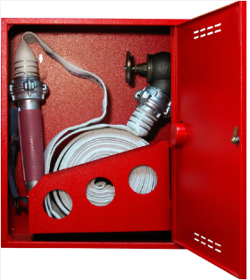
Добровольная пожарная дружина (территориальное или объектовое подразделение добровольной пожарной охраны, принимающее непосредственное участие в тушении пожаров и не имеющее на вооружении мобильных средств пожаротушения) – ДПД
Пожарные ДПД – 16 часов, 2 рабочих дня;
Руководители ДПД – 40 часов, 5 рабочих дней.

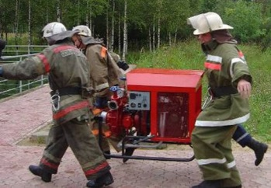
Добровольная пожарная команда (территориальное или объектовое подразделение добровольной пожарной охраны, принимающее непосредственное участие в тушении пожаров и имеющее на вооружении мобильные средства пожаротушения) – ДПК
Пожарные ДПК – 40 часов, 5 рабочих дней;
Мотористы пожарных мотопомп ДПК – 24 часа, 3 рабочих дня;
Водители пожарных автоцистерн ДПК – 40 часов, 5 рабочих дней;
Руководители ДПК – 80 часов, 10 рабочих дней.

По окончании обучения и успешной сдачи итоговой аттестации выдается свидетельство.

